St. Anna start intern onderzoek naar sterfte meisjes
Peter de Graaf − 18/08/11, 10:12
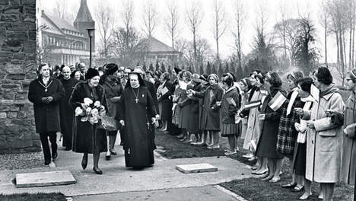
Toenmalig koningin Juliana brengt een bezoek aan Huize St. Anna in het Limburgse Heel op 11 december 1963. © ANP
Het bestuur van de zorginstelling Sint Anna in het Limburgse Heel gaat zelf archiefonderzoek doen naar de sterfgevallen onder meisjes met een verstandelijke handicap in de jaren vijftig. Aanleiding is de bekendmaking van statistieken door de gemeente Maasgouw, waaruit blijkt dat in St. Anna meer kinderen zijn overleden dan in St. Joseph.
Huize St. Anna was destijds een katholieke inrichting voor meisjes en vrouwen met een verstandelijke beperking, gerund door de congregatie van de Kleine Zusters van de Heilige Joseph. De commissie-Deetman heeft in het archief van het bisdom Roermond ontdekt dat eind jaren vijftig vraagtekens werden gezet bij het overlijden van 34 minderjarige jongens in St. Joseph in 1952, 1953 en 1954. Het Openbaar Ministerie is een onderzoek begonnen naar dat hoge aantal sterfgevallen. Het heeft hiervoor een speciale tiplijn geopend.
Overlijdensstatistieken
Volgens de overlijdensstatistieken van de gemeente Maasgouw zijn er in dezelfde jaren in St. Anna meer kinderen overleden, namelijk 40 meisjes onder de 18 jaar. Het OM gaat echter geen onderzoek doen naar deze sterfgevallen. St. Anna was veel groter dan St. Joseph. Bovendien was op het meisjes- en vrouweninternaat veel minder sprake van een piek in het aantal overlijdens.
Het OM onderstreept het onderzoek naar St. Joseph op meer bronnen te baseren dan alleen de statistieken. In archiefstukken uit eind jaren vijftig zijn al vraagtekens geplaatst bij de hoge kindersterfte in de inrichting voor jongens en mannen.
Volgens de Limburgse zender L1 hebben sommige nabestaanden verontwaardigd gereageerd op het nieuws dat het OM geen onderzoek doet naar de sterfgevallen in St. Anna. Het bestuur van de Koraal Groep, waaronder de huidige zorginstelling St. Anna valt, maakte vervolgens bekend zelf archiefonderzoek te gaan doen. 'We willen helderheid krijgen over wat er toen is gebeurd', aldus een woordvoerder. De Koraal Groep vindt dat belangrijk voor de nabestaanden en voor de kleine groep cliënten uit die periode, die nog steeds in St. Anna wordt verzorgd. Ze waarschuwt echter dat niet zeker is of de archieven, als ze nog bestaan, die duidelijkheid zullen verschaffen.
Seksueel misbruik
Bij het katholieke meldpunt Hulp & Recht is één melding binnengekomen over St. Joseph. Een man zegt in het internaat te zijn mishandeld. Over St. Anna heeft het een melding binnengekregen inzake seksueel misbruik. Ook over een derde internaat in Heel, Klein Bethlehem, bestaat één melding van misbruik.
In het 'zwartboek' van de slachtoffergroep Mea Culpa, dat een half jaar geleden is verschenen, wordt ook een getuigenis van seksueel misbruik in St. Joseph vermeld. Een man beweert in het katholieke internaat als jongen in de tweede helft van de jaren zestig te zijn misbruikt door een broeder, samen met zijn broer.
'We werden wakker gemaakt en moesten mee naar de kamer van de broeder', schrijft hij. 'Mijn broer of ik moest zich uitkleden en werd anaal verkracht. Vaak moesten we hem ook oraal bevredigen en werden gedwongen het sperma door te slikken. De ander moest toekijken. Dus kort samengevat was de ene keer mijn broer, en de andere keer ik de pineut. Dit gebeurde zo ongeveer twee keer in de maand. Er kwam pas een einde aan toen wij Huize St. Joseph konden verlaten, in 1969.'
http://www.volkskrant.nl/vk/nl/5270/Zorg/article/detail/2853319/2011/08/18/St-Anna-start-intern-onderzoek-naar-sterfte-meisjes.dhtml

Uitgebreider onderzoek naar sterftecijfers meisjes St. Anna
ANP/Redactie − 20/12/11, 13:09
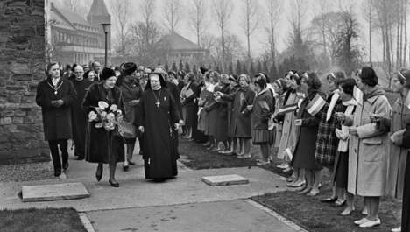
Koningin Juliana bezoekt het toenmalige RK-meisjesinternaat St. Anna in Heel in 1963. © ANP
De Koraalgroep laat uitgebreider onderzoek doen naar de opvallend hoge sterftecijfers op het toenmalige RK-meisjesinternaat St. Anna in Heel (Limburg) tussen 1952 en 1954. Eerder onderzoek in de onvolledige archieven van St. Anna leverde weinig op, zegt een woordvoerster van de Koraalgroep vandaag.
Een onafhankelijke onderzoekscommissie gaat nu ook in de archieven van de gemeente Maasgouw kijken en gaat waar mogelijk praten met vroegere bewoners of hun nabestaanden.
Tussen 1952 en 1954 overleden er 40 mensen in het tehuis voor verstandelijk gehandicapte vrouwen en meisjes.

http://www.trouw.nl/tr/nl/4492/Nederland/article/detail/3084680/2011/12/20/Uitgebreider-onderzoek-naar-sterftecijfers-meisjes-St-Anna.dhtml

Onderzoek: geen sterftepiek op Sint Anna in Heel
Er was geen sprake van een sterftepiek begin jaren 50 in het meisjesinternaat Sint Anna in Heel. Dat blijkt uit onderzoek in opdracht van de zorginstelling dat in handen is van L1.
Tussen 1952 tot 1954 stierven er 40 meisjes. De onderzoekers hebben geen aanwijzigen gevonden dat zij een niet-natuurlijke dood stierven. Sint Anna gaf vorig jaar opdracht tot het onderzoek naar aanleiding van berichtgeving van L1. Uit cijfers van de voormalige gemeente Heel en Panheel bleek dat op de katholieke instelling ook veel meisjes stierven. Het openbaar ministerie weigerde de sterftepiek in Sint Anna te onderzoeken.
Binnenkort komt het OM wel met de resultaten van het onderzoek naar het jongensinternaat Sint Joseph in Heel. Een topman van het OM zei eerder dat dat rapport mogelijk weinig oplevert.
http://www.l1.nl/nieuws/179470-onderzoek-geen-sterftepiek-op-sint-anna-heel

